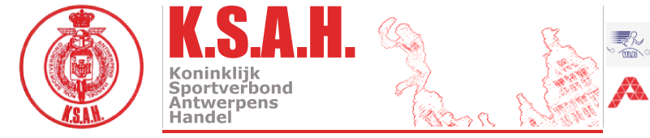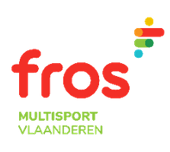
Aangesloten bij Fros Multisport Vlaanderen _____________________________________________________________________________________
ATLETIEK AFDELING

KSAH ETENTJE VAN SODIPA 15 JULI 2023

NA de meeting van 15/7/2023 organiseert SODIPA als extra evenement tijdens dit zomerseizoen een KSAH-etentje met een aperitief, een Breugel buffet en water aan tafel voor de prijs van 35 € pp in het BVAC clublokaal de PAARSE VLAM kielpark – sportpark Willem Eekelers – 2020 Antwerpen.
Alle atleten van de andere clubs, juryleden, sympathisanten en partners zijn van harte welkom.
Inschrijven hiervoor is noodzakelijk en kan vóór 5 juli per mail naar vera.verrept@gmail.com of via berichtje 0486 31 71 18.
Betaling kan gestort worden op de rekening SODIPA BE35 4039 1083 6137 vóór 5 juli 2023 vermelding van naam + het aantal personen.
OPGELET: parkeren in de buurt is betalend (2uur gratis – registreren verplicht), enkel aan de sporthal Kiel (+ 800m) zijn gratis parkeerplaatsen.
Misschien tot dan !!!!!

